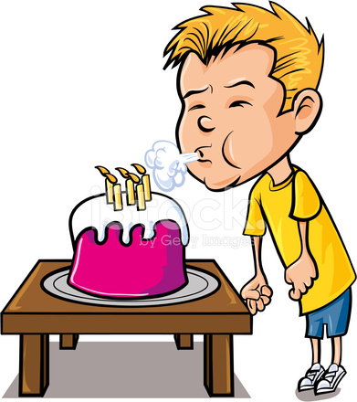Развитие речевого дыхания
Для воспитания речи необходима работа над правильным дыханием. Хорошо поставленное речевое дыхание обеспечивает правильное произношение звуков, слов и фраз. Например, для того чтобы правильно научиться выговаривать звуки – З, С, Ш, Ж, Р, — ребенок должен делать достаточно сильный выдох через рот.
Итак, речевое дыхание – это правильное сочетание вдоха и выдоха во время произнесения слов и фраз. Тренировка речевого дыхания – это обучение плавному произношению звуков, слогов, слов и фраз на выдохе. Приступать к тренировке собственно речевого дыхания можно только после того, как у ребенка сформирован сильный, плавный выдох, (то есть достаточно развито физиологическое дыхание). При этом надо научить ребенка контролировать время выдоха, расходовать воздух экономно. Дополнительно у ребенка развивается способность направлять воздушную струю в нужном направлении. Предполагается постепенное развитие, движение от простого к сложному.

